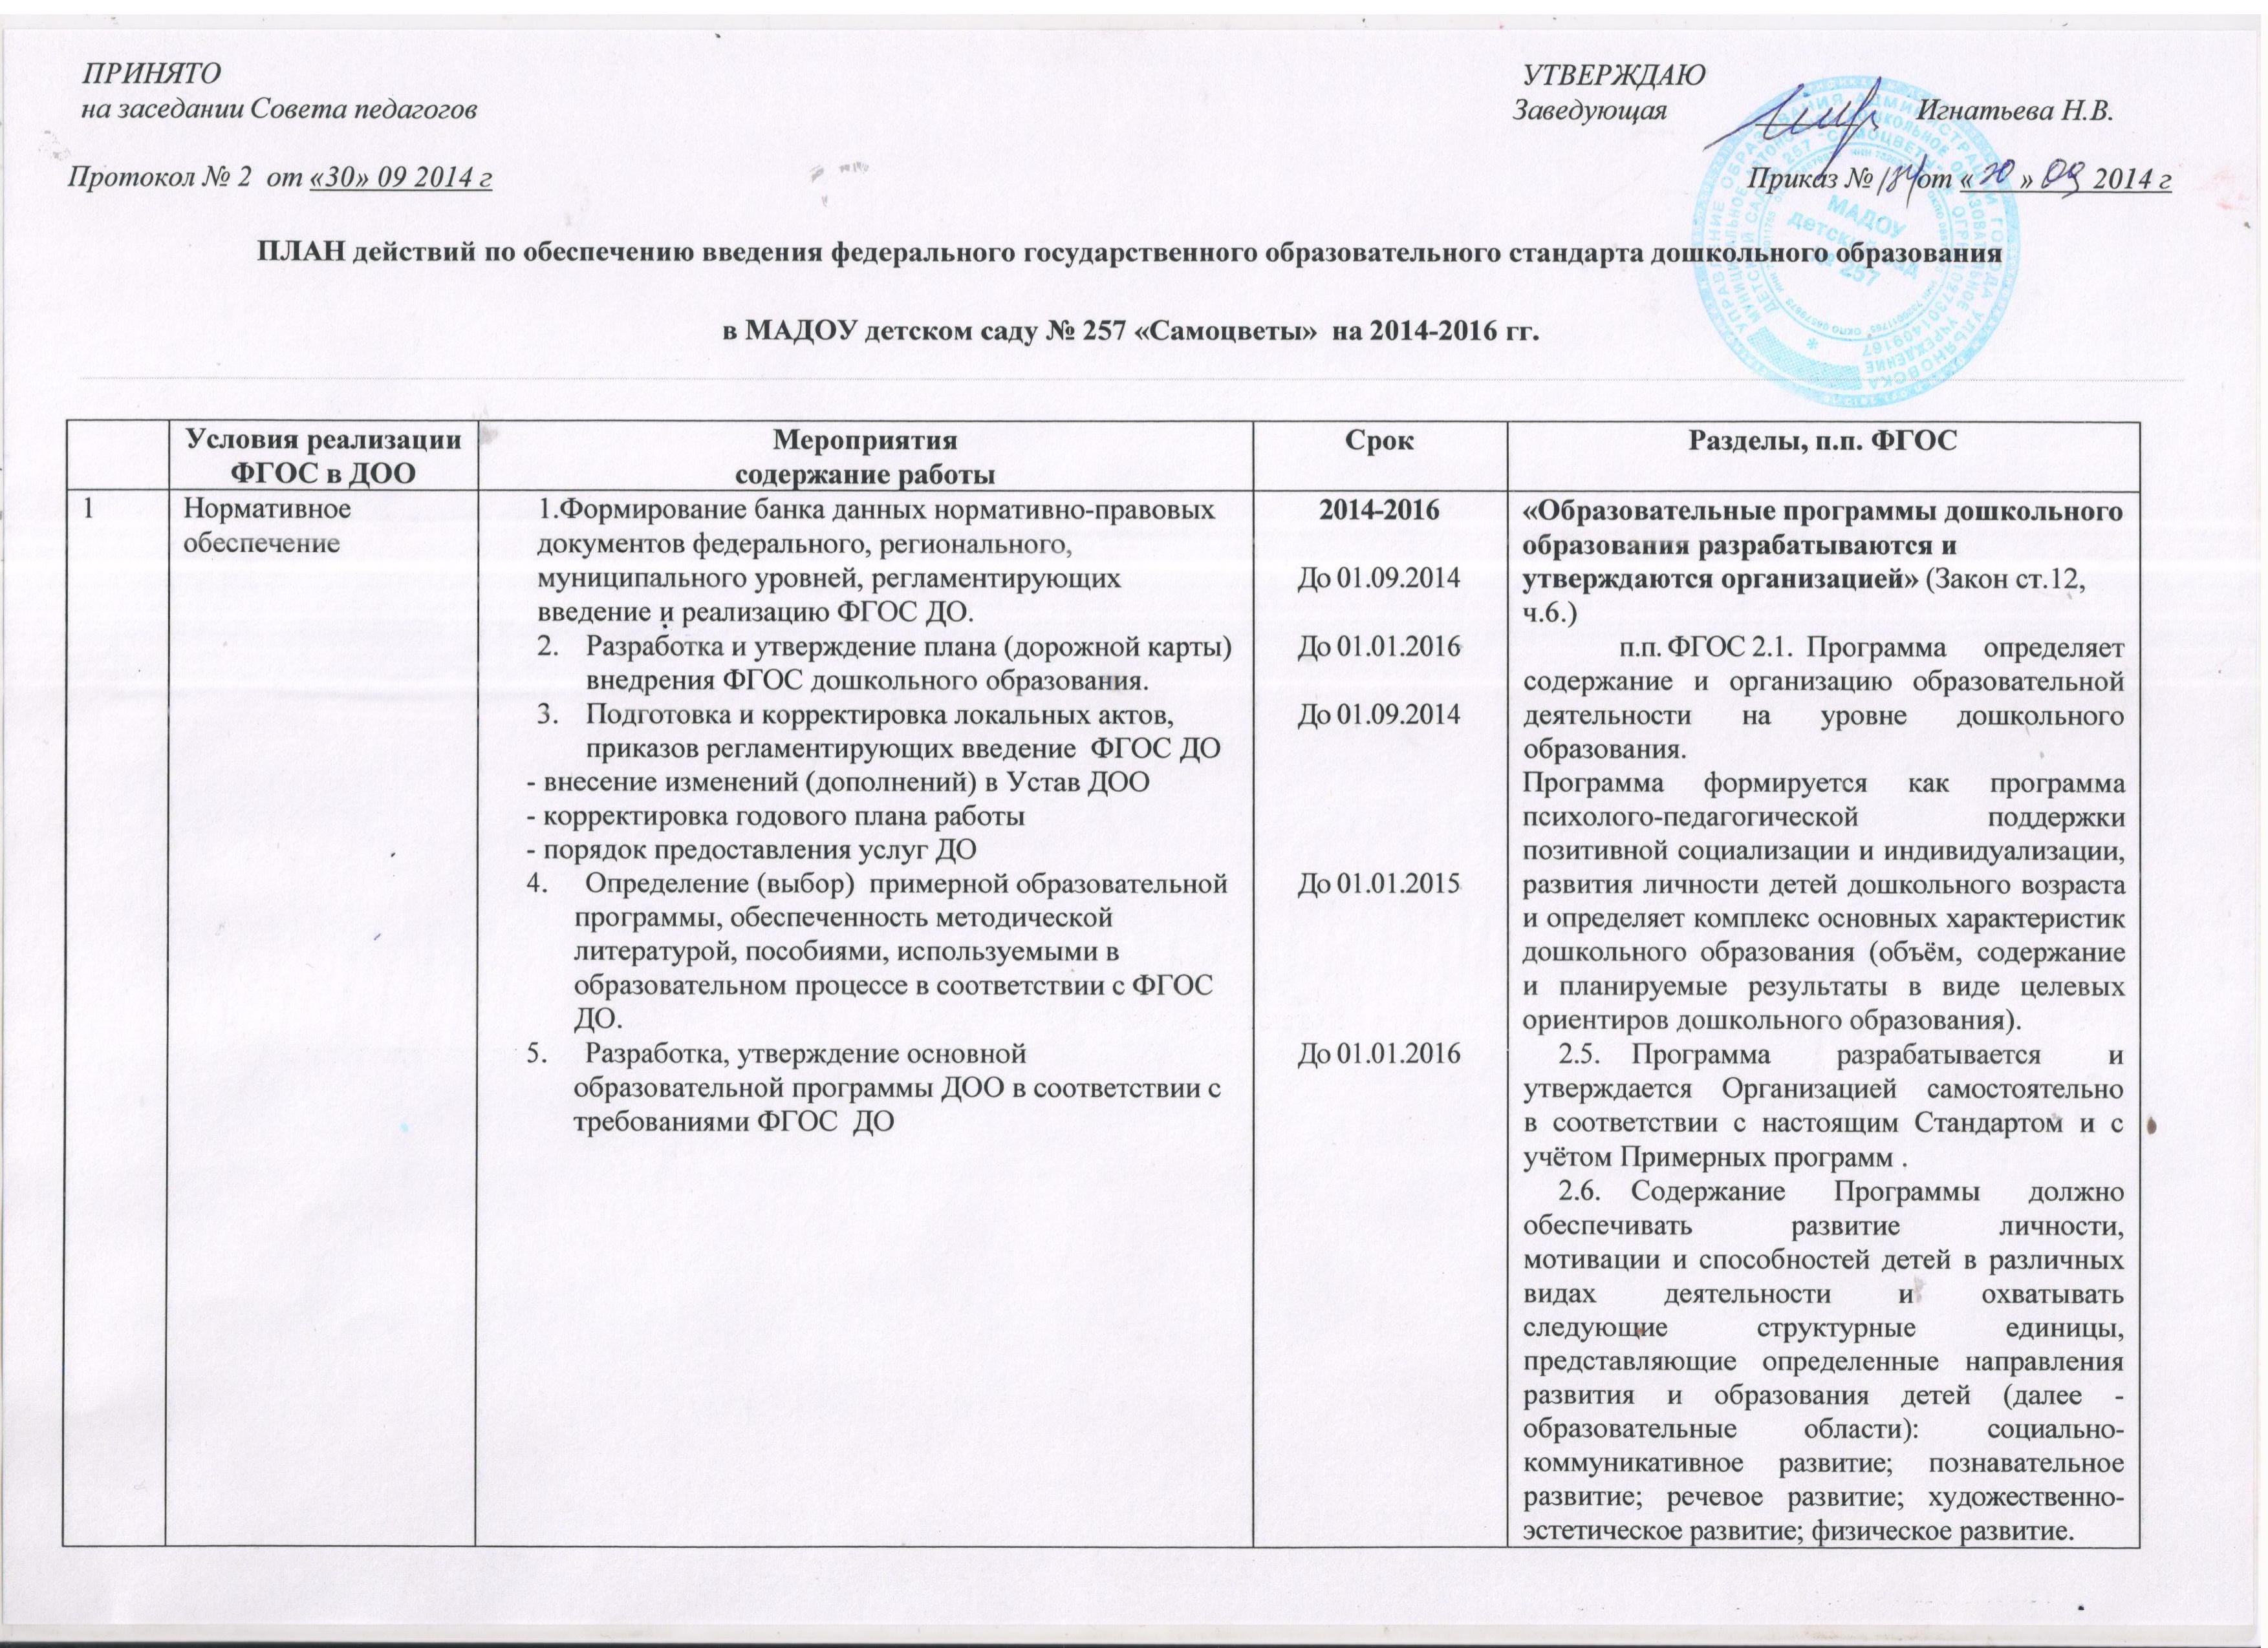
- Объём обязательной части Программы рекомендуется не менее 60% от её общего объёма; части, формируемой участниками образовательных отношений, не более 40%.
П.п.3.2.7. Для коррекционной работы с детьми с ограниченными возможностями
здоровья, осваивающими Программу совместно с другими детьми в Группах
комбинированной направленности, должны создаваться условия в соответствии
с перечнем и планом реализации индивидуально ориентированных коррекционных
мероприятий, обеспечивающих удовлетворение особых образовательных
потребностей детей с ограниченными возможностями здоровья.
При создании условий для работы с детьми-инвалидами, осваивающими Программу, должна учитываться индивидуальная программа реабилитации ребенка-инвалида.

2 | Организационно-методическое обеспечение | - Создание рабочей группы по подготовке и введению ФГОС  - определение состава рабочей группы, плана работы  - отчёты рабочей группы по организации работы по переходу на ФГОС дошкольного образования  - Изучение педагогическим коллективом материалов Министерства образования РФ по введению ФГОС дошкольного образования.  - проведение инструктивно-методических совещаний, педагогических советов, практико-ориентированных семинаров, консультаций по ознакомлению с ФГОС ДО.  - круглый стол «Изучение и сравнительный анализ ФГТ и ФГОС ДО»  - Комплектование библиотеки методического кабинета ДОУ в соответствии с ФГОС ДО  - Тематическое обсуждение публикаций по ФГОС ДО в научно-методической литературе и периодических изданиях  - Обобщение и распространение опыта по реализации ФГОС ДО педагогическим коллективом учреждения. | 2014 -2016  2014 -2016  2014 -2015  2014 -2015  2014 -2015  2016 | Приказ о создании в образовательном учреждении рабочей группы по введению ФГОС ДО. Положение о творческой группе. План работы творческой группы. Методические разработки, отчеты творческой группы
3 | Кадровое обеспечение | 1. Реализация программ повышения  квалификации и переподготовки  педагогических и руководящих  работников ДОО  - Создание (корректировка) плана-графика повышения квалификации и переподготовки педагогических, руководящих работников в связи с введением ФГОС дошкольного образования.  - Участие педагогов в городских и областных обучающих семинарах по теме «Организация работы по переходу на ФГОС дошкольного образования».  - Повышение квалификации педагогических работников через систему внутреннего обучения  2. Приведение должностных инструкций работников ДОО в соответствие с требованиями ФГОС ДО  3. Составление, утверждение штатного расписания (с учетом сопровождения специализированными педагогами детей с ОВЗ - должны быть в случаях предоставления услуг детей с ОВЗ) | 2014 -2015  2014 -2016  2014 -2016  2014 -2016  До 01.10.2014 | Одно из требований ФГОС к кадровым условиям реализации основной образовательной программы – квалифицированные кадры. ФГОС п.п.3.2.6. В целях эффективной реализации Программы должны быть созданы условия для:  1) профессионального развития педагогических и руководящих работников, в том числе их дополнительного профессионального образования;  П.п.3.4. Требования к кадровым условиям реализации Программы.  3.4.1.Реализация Программы обеспечивается руководящими,  педагогическими, учебно-вспомогательными, административно-хозяйственными работниками Организации. В реализации Программы могут также участвовать научные работники Организации. Иные работники Организации, в том числе осуществляющие финансовую и хозяйственную деятельности, охрану жизни и здоровья детей, обеспечивают реализацию Программы.  Квалификация педагогических и учебно-вспомогательных работников должна соответствовать квалификационным характеристикам, установленным в Едином квалификационном справочнике должностей руководителей, специалистов и служащих, раздел «Квалификационные характеристики должностей работников образования», утверждённом приказом Министерства здравоохранения и социального развития Российской Федерации от 26 августа 2010 г. № 761н (зарегистрирован Министерством юстиции Российской Федерации 6 октября 2010 г., регистрационный № 18638), с изменениями внесёнными приказом Министерства здравоохранения и социального развития Российской Федерации от 31 мая 2011 г. № 448н (зарегистрирован Министерством юстиции Российской Федерации 1 июля 2011 г., регистрационный № 21240).  Должностной состав и количество работников, необходимых для реализации и обеспечения реализации Программы, определяются ее целями и задачами, а также особенностями развития детей.  Необходимым условием качественной реализации Программы является ее непрерывное сопровождение педагогическими и учебно-вспомогательными работниками в течение всего времени ее реализации в Организации или в Группе.  П.п. 3.4.2. Педагогические работники, реализующие Программу, должны обладать  основными компетенциями, необходимыми для создания условия развития детей,  обозначенными в п. 3.2.5 настоящего Стандарта.  П.п. 3.4.3. При работе в Группах для детей с ограниченными возможностям здоровья в Организации могут быть дополнительно предусмотрены должности педагогических работников, имеющих соответствующую квалификацию для работы с данными ограничениями здоровья детей, в том числе ассистентов (помощников), оказывающих детям необходимую помощь. Рекомендуется предусматривать должности соответствующих педагогических работников для каждой Группы для детей с ограниченными возможностями здоровья.  3.4.4.При организации инклюзивного образования:  при включении в Группу детей с ограниченными возможностям здоровья к реализации Программы могут быть привлечены дополнительные педагогические работники, имеющие соответствующую квалификацию для работы с данными ограничениями здоровья детей. Рекомендуется привлекать соответствующих педагогических работников для каждой Группы, в которой организовано инклюзивное образование;  при включении в Группу иных категорий детей, имеющих специальные образовательные потребности, в том числе находящихся в трудной жизненной ситуации, могут быть привлечены дополнительные педагогические работники, имеющие соответствующую квалификацию.
4 | Информационное обеспечение | - Ведение официального сайта ДОУ в соответствии со ст. 29 ФЗ «Об образовании в РФ» «273-ФЗ.  - Информирование родителей (законных представителей) о ФГОС дошкольного образования через наглядную информацию, сайт, проведение родительских собраний  - доведение основных положений ФГОС до сведения родителей  - ознакомление родителей с планом реализации ФГОС в ДОО  - оформление договоров (дополнительных соглашений) с родителями с учетом требований ФГОС  - Обеспечение публичной отчетности о ходе и результатах введения ФГОС ДО | Постоянно  2014-2016  Ежегодно до 20 августа | ФГОС п.п. 3.2.8. Организация должна создавать возможности:  - для предоставления информации о Программе семье и всем заинтересованным лицам, вовлечённым в образовательную деятельность, а также широкой общественности;  - для взрослых по поиску, использованию материалов, обеспечивающих реализацию Программы, в том числе в информационной среде;  - для обсуждения с родителями (законными представителями) детей вопросов, связанных с реализацией Программы.  Текст публичного отчета на официальном сайте ДОУ
5 | Материально-техническое обеспечение | - Анализ материально-технического обеспечения ДОУ с позиции требований ФГОС ДО.  - Организация учебно-методического обеспечения образовательного процесса с позиции требований ФГОС дошкольного образования  - Обеспечение соответствия предметно-пространственной развивающей среды требованиям ФГОС ДО  - Обеспечение соответствия санитарно-гигиенических условий, материально-технического обеспечения требованиям ФГОС ДО.  - приобретение оборудования, ремонт | Ноябрь 2014  2014-2015  2014-2016  2014-2016 | ФГОС п.п. З.З. Требования к развивающей предметно-пространственной среде.  - Развивающая предметно-пространственная среда обеспечивает максимальную реализацию образовательного потенциала пространства Организации, Группы, а также территории, прилегающей к Организации или находящейся на небольшом удалении, приспособленной для реализации Программы (далее - участок), материалов, оборудования и инвентаря для развития детей дошкольного возраста в соответствии с особенностями каждого возрастного этапа, охраны и укрепления их здоровья, учёта особенностей и коррекции недостатков их развития.  - Развивающая предметно-пространственная среда должна обеспечивать возможность общения и совместной деятельности детей (в том числе детей разного возраста) и взрослых, двигательной активности детей, а также возможности для уединения.  3.3.3. Развивающая предметно-пространственная среда должна обеспечивать:  реализацию различных образовательных программ;  в случае организации инклюзивного образования - необходимые для него условия;  учёт национально-культурных, климатических условий, в которых осуществляется образовательная деятельность;  учёт возрастных особенностей детей.  3.3.4. Развивающая предметно-пространственная среда должна быть  содержательно-насыщенной, трансформируемой, полифункциональной, вариативной, доступной и безопасной.  1) Насыщенность среды должна соответствовать возрастным возможностям детей и содержанию Программы.  Образовательное пространство должно быть оснащено средствами обучения и воспитания (в том числе техническими), соответствующими материалами, в том числе расходным игровым, спортивным, оздоровительным оборудованием, инвентарём (в соответствии со спецификой Программы).  Организация образовательного пространства и разнообразие материалов, оборудования и инвентаря (в здании и на участке) должны обеспечивать:  игровую, познавательную, исследовательскую и творческую активность всех воспитанников, экспериментирование с доступными детям материалами (в том числе с песком и водой);  двигательную активность, в том числе развитие крупной и мелкой моторики, участие в подвижных играх и соревнованиях;  эмоциональное благополучие детей во взаимодействии с предметно-пространственным окружением;  возможность самовыражения детей.  Для детей младенческого и раннего возраста образовательное пространство должно предоставлять необходимые и достаточные возможности для движения, предметной и игровой деятельности с разными материалами.  - Трансформируемость пространства предполагает возможность изменений предметно-пространственной среды в зависимости от образовательной ситуации, в том числе от меняющихся интересов и возможностей детей;  - Полифункциональность материалов предполагает:  возможность разнообразного использования различных составляющих предметной среды, например, детской мебели, матов, мягких модулей, ширм и т.д.;  наличие в Организации или Группе полифункциональных (не обладающих жёстко закреплённым способом употребления) предметов, в том числе природных материалов, пригодных для использования в разных видах детской активности (в том числе в качестве предметов-заместителей в детской игре).  4) Вариативность среды предполагает:  наличие в Организации или Группе различных пространств (для игры, конструирования, уединения и пр.), а также разнообразных материалов, игр, игрушек и оборудования, обеспечивающих свободный выбор детей;  периодическую сменяемость игрового материала, появление новых предметов, стимулирующих игровую, двигательную, познавательную и исследовательскую активность детей  5) Доступность среды предполагает:  доступность для воспитанников, в том числе детей с ограниченными возможностями здоровья и детей-инвалидов, всех помещений, где осуществляется образовательная деятельность;  свободный доступ детей, в том числе детей с ограниченными возможностями здоровья, к играм, игрушкам, материалам, пособиям, обеспечивающим все основные виды детской активности;  исправность и сохранность материалов и оборудования.  6) Безопасность предметно-пространственной среды предполагает  соответствие всех её элементов требованиям по обеспечению надёжности  и безопасности их использования.  3.5. Требования к материально-техническим условиям реализации  основной образовательной программы дошкольного образования.  3.5.1. Требования к материально-техническим условиям реализации Программы включают:  - требования, определяемые в соответствии с санитарно-эпидемиологическими правилами и нормативами;  - требования, определяемые в соответствии с правилами пожарной безопасности;  - требования к средствам обучения и воспитания в соответствии с возрастом и индивидуальными особенностями развития детей;  - оснащенность помещений развивающей предметно-пространственной средой;  - требования к материально-техническому обеспечению программы (учебно-методический комплект, оборудование, оснащение (предметы).  - Требования к финансовым условиям реализации основной  образовательной программы дошкольного образования.
6 | Финансово-экономическое обеспечение | - Определение объемов расходов на подготовку и переход на ФГОС ДО. Объем финансового обеспечения определяется исходя из форм, направленности программы, контингента воспитанников, выбранного режима реализации программы и не зависит от самой программы  - расходы на создание материально-технической базы  - расходы на подготовку кадров | В связи с финансированием, по мере поступления средств | - Финансовое обеспечение государственных гарантий на получение гражданами общедоступного и бесплатного дошкольного образования за счёт средств соответствующих бюджетов бюджетной системы Российской Федерации в государственных, муниципальных и частных организациях осуществляется на основе нормативов обеспечения государственных гарантий реализации прав на получение общедоступного и бесплатного дошкольного образования, определяемых органами государственной власти субъектов Российской Федерации, обеспечивающих реализацию Программы в соответствии со Стандартом.  - Финансовые условия реализации Программы должны:  - обеспечивать возможность выполнения требований Стандарта к условиям реализации и структуре Программы;  - обеспечивать реализацию обязательной части Программы и части, формируемой участниками образовательного процесса, учитывая вариативность индивидуальных траекторий развития детей;  - отражать структуру и объём расходов, необходимых для реализации Программы, а также механизм их формирования.  3.6.3. Финансирование реализации образовательной программы дошкольного образования должно осуществляться в объеме определяемых органами государственной власти субъектов Российской Федерации нормативов обеспечения государственных гарантий реализации прав на получение общедоступного и бесплатного дошкольного образования. Указанные нормативы определяются в соответствии со Стандартом, с учётом типа Организации, специальных условий получения образования детьми с ограниченными возможностями здоровья (специальные условия образования - специальные образовательные программы, методы и средства обучения, учебники, учебные пособия, дидактические и наглядные материалы, технические средства обучения коллективного и индивидуального пользования (включая специальные), средства коммуникации и связи, сурдоперевод при реализации образовательных программ, адаптация образовательных учреждений и прилегающих к ним территорий для свободного доступа всех категорий лиц с ограниченными возможностями здоровья, а также педагогические, психолого-педагогические, медицинские, социальные и иные услуги, обеспечивающие адаптивную среду образования и безбарьерную среду жизнедеятельности, без которых освоение образовательных программ лицами с ограниченными возможностями здоровья затруднено), обеспечения дополнительного профессионального образования педагогических работников, обеспечения безопасных условий обучения и воспитания, охраны здоровья детей, направленности Программы, категории детей, форм обучения и иных особенностей образовательной деятельности, и должен быть достаточным и необходимым для осуществления Организацией: расходов на оплату труда работников, реализующих Программу;  расходов на средства обучения и воспитания, соответствующие материалы, в том числе приобретение учебных изданий в бумажном и электронном виде, дидактических материалов, аудио- и видео-материалов, в том числе материалов, оборудования, спецодежды, игр и игрушек, электронных образовательных ресурсов, необходимых для организации всех видов учебной деятельности и создания развивающей предметно-пространственной среды, в том числе специальных для детей с ограниченными возможностями здоровья. Развивающая предметно-пространственная среда - часть образовательной среды, представленная специально организованным пространством (помещениями, участком и т.п.), материалами, оборудованием и инвентарем для развития детей дошкольного возраста в соответствии с особенностями каждого возрастного этапа, охраны и укрепления их здоровья, учёта особенностей и коррекции недостатков их развития, приобретение обновляемых образовательных ресурсов, в том числе расходных материалов, подписки на актуализацию электронных ресурсов, подписки на техническое сопровождение деятельности средств обучения и воспитания, спортивного, оздоровительного оборудования, инвентаря, оплату услуг связи, в том числе расходов, связанных с подключением к информационно-телекоммуникационной сети Интернет;  расходов, связанных с дополнительным профессиональным образованием руководящих и педагогических работников по профилю их деятельности;  иных расходов, связанных с реализацией и обеспечением реализации Программы.

